附件4
质量工程（中期检查）操作指南
一、登录平台
1.网址：http://tit.zlgc2.chaoxing.com/
2.点击右上角“登录”，账号和密码与超星学习通一致。
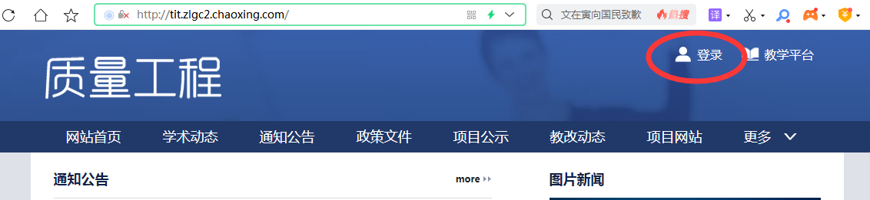
- 中期检查材料报送
进入工作台后，在“在线申报”栏，选择“应用性课程中期检查”，点击“申报”→填写项目信息→“上传”中期检查表和佐证材料→“保存”→“提交”。
注意：1.未完成前可保存，核对无误后再提交，系统不允许重复提交。
2.上传中期检查表应为PDF格式。

